A1 Kreuze die richtigen Aussagen zu Amplitude und Frequenz an.
Je lauter ein Ton, desto größer ist seine Frequenz.
Die Frequenz gibt an, wieviele Schwingungen beispielsweise eine
Gitarrensaite in einer Sekunde durchführt.
Je leiser ein Ton, desto kleiner ist seine Amplitude.
Je höher ein Ton, desto kleiner ist seine Frequenz.
Die Amplitude ist die maximale Auslenkung einer Schwingung.
Die kleinste Auslenkung einer Schwingung nennt man Amplitude.

A2 Vom Bildschirm eines Oszilloskops werden vier Screenshots gemacht. Jeder Screenshot zeigt einen anderen Ton. Die vier Töne unter-scheiden sich in Höhe und Lautstärke. Leider ist nur noch ein Screenshot vorhanden.  Ergänze die drei anderen Bilder, indem du Frequenz und Amplitude passend veränderst. | 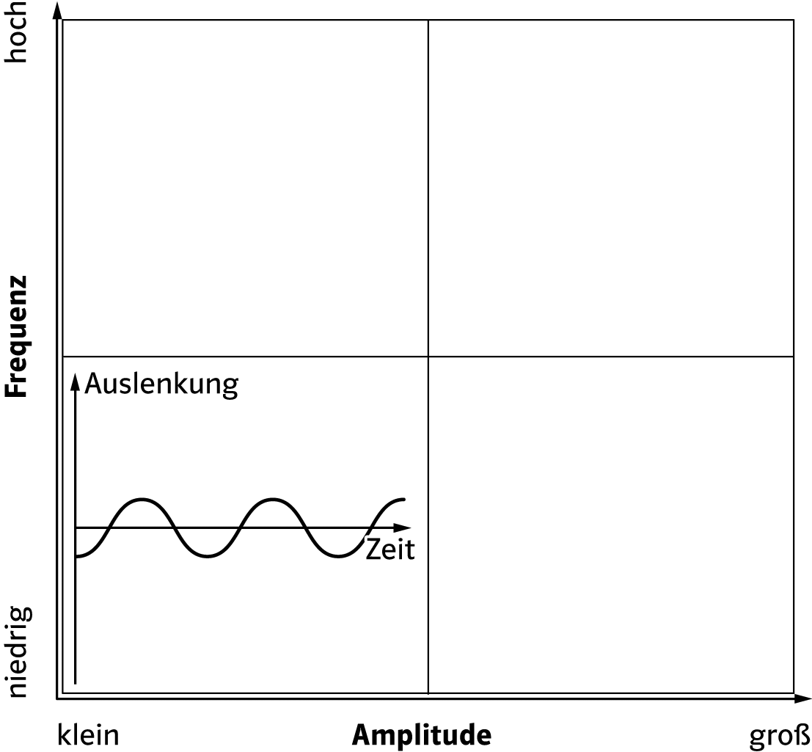

A3 Die Frequenz gibt an, wieviele Schwingungen beispielsweise eine Stimmgabel in einer Sekunde durchführt. 440 Hz bedeutet z. B., dass diese Stimmgabel in einer Sekunde 440 Schwingungen durchführt: f = 440 / 1 s = 440 Hz.
a) Ein Lineal wird angezupft und hat 6 000 Schwingungen in 1 Minute. Berechne die Frequenz.
b) Ein Frequenzgenerator erzeugt 72 0000 Schwingungen in 1 Stunde. Berechne die Frequenz.



A1 Kreuze die richtigen Aussagen zu Amplitude und Frequenz an.
Je lauter ein Ton, desto größer ist seine Frequenz.
Die Frequenz gibt an, wieviele Schwingungen beispielsweise eine
Gitarrensaite in einer Sekunde durchführt.
Je leiser ein Ton, desto kleiner ist seine Amplitude.
Je höher ein Ton, desto kleiner ist seine Frequenz.
Die Amplitude ist die maximale Auslenkung einer Schwingung.
Die kleinste Auslenkung einer Schwingung nennt man Amplitude.

A2 Vom Bildschirm eines Oszilloskops werden vier Screenshots gemacht. Jeder Screenshot zeigt einen anderen Ton. Die vier Töne unter-scheiden sich in Höhe und Lautstärke. Leider ist nur noch ein Screenshot vorhanden.  Ergänze die drei anderen Bilder, indem du Frequenz und Amplitude passend veränderst. | 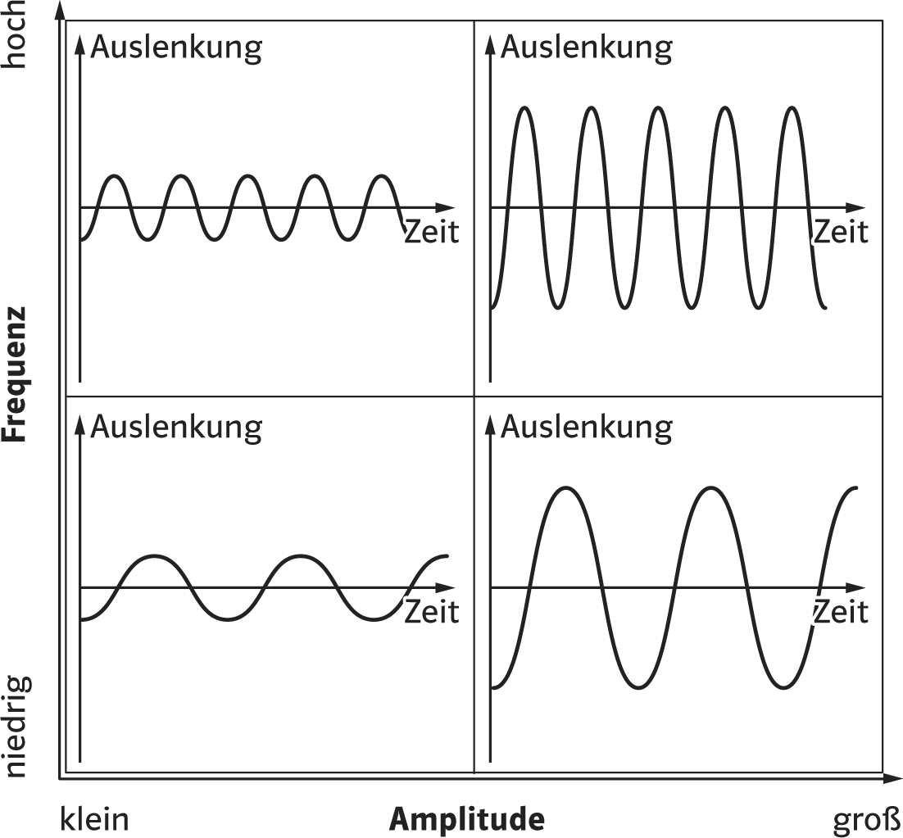

A3 Die Frequenz gibt an, wieviele Schwingungen beispielsweise eine Stimmgabel in einer Sekunde durchführt. 440 Hz bedeutet z. B., dass diese Stimmgabel in einer Sekunde 440 Schwingungen durchführt: f = 440 / 1 s = 440 Hz.
a) Ein Lineal wird angezupft und hat 6 000 Schwingungen in 1 Minute. Berechne die Frequenz.
b) Ein Frequenzgenerator erzeugt 72 0000 Schwingungen in 1 Stunde. Berechne die Frequenz.

a)1 Minute = 60 Sekunden
Frequenz = Schwingungen / Zeit (in Sekunden)
f = 6 000 / 60 s = 100 Hz
Die Frequenz beträgt 100 Hz.
b)1 Stunde = 3600 Sekunden
Frequenz = Schwingungen / Zeit (in Sekunden)
f = 72 000 / 3600 s = 200 Hz
Die Frequenz beträgt 200 Hz.

